设计内容 | 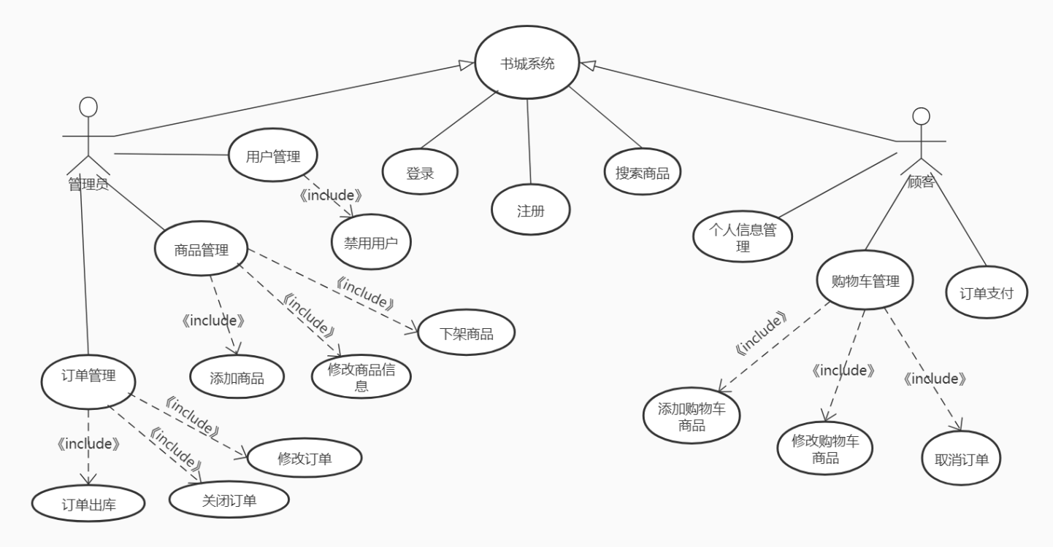  1.3用户类和特征  带有基本信息的学生  1.4运行环境  Windows  1.5设计和实现上的限制  确定影响开发人员自由选择的问题，并说明这些问题为什么成为一种限制。可能的限制包括：  必须使用或者避免的特定技术、工具、编程语言、数据库；  经费、进度、资源等方面的限制；  所要求的开发规范或标准；  企业策略、政府法规或工业标准；  硬件限制，例如定时需求或存储器限制；  数据转换格式标准。  其它。  关键点  1.如何设计美观简洁个性化的前端页面 ；  2.如何设计处理相应的业务逻辑；  3.如何进行Mysql数据库的构建，相关表的设计等；  4.如何管理用户与书籍等在数据库中的信息；  5.推荐系统如何运用推荐算法；  6.服务器部署与性能优化；  2.外部接口需求  2.1用户界面  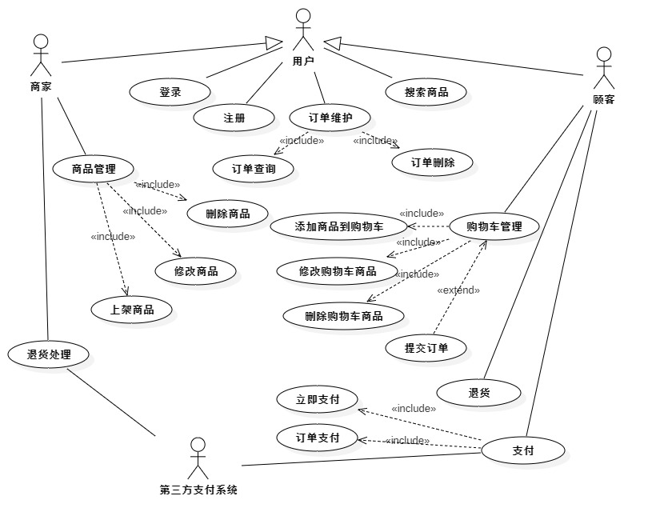  2.2硬件接口  服务器端  处理器：英特尔Core i5-5200U或更高  内存：2M或更高  硬盘空间：2M或更高  2.3软件接口  服务器端  服务器操作系统：CentOS 7.3  Web服务器：阿里云轻量应用福区群  数据库服务器：MYSQL  2.4故障处理  联机事务处理(OLAP)是建立在TCP/IP 协议上，有多阶段事务处理响应控制，保证事务处理前后台一致性。  数据库处理事务失败自动回滚技术，保证数据库表的数据一致性和完整性。  提供友好的用户界面和帮助信息及配合严格的检查，减少用户出错机会。  正常使用时不应出错，若运行遇到不可恢复的系统错误时，也必须保证数据库完好无损。  外部故障处理：对编辑的程序进行重装载时，第一次装载认为错，修改。第二次运行，在需求调用时出错，有错误提示，并提醒用户原因和操作的规范。  设备的硬件故障可能造成本软件不能运行或不能正常进行输入、输出等后果，系统的资源不足以及网络传输通道阻塞可能造成本软件不能正常运行，并有可能造成机器“死机”，上述故障的处理由用户自行解决。  软件在运行过程中产生的数据库错误，将由系统自动记入错误日志，非数据传输引起的错误将由系统管理员或软件开发者解决。我们主要要保证数据的安全，要经常的进行数据库备份。  3.功能需求  3.1系统特性Feature A  function A.1 图书  （1）说明  消费者通过此功能向系统查询并提交买书请求  （2）角色  消费者  （3）前置条件  图书有库存  （4）输入  账号密码  （5）过程  （6）输出  费用记录  购买记录  （7）后置条件  创建买书定单  更新借阅人借阅记录  （8）业务规则  每次每人至少选择一本  3.2非功能需求  3.2.1性能需求  运行在Centos 7.3的服务器上，内存必须大于2GB，系统盘必须大于5GB。  数据库查询必须在两秒内完成  3.2.2其他需求  安全保密：  数据保密：软件数据属于内部管理用的关键数据，除管理人员外，其他人员不得修改。客户只能访问不得修改，设有登录密码检验功能，保证了合法性。  操作安全：由于操作不慎可能导致数据被误删、误改等情况，因此在每次进行删除操作时提醒用户，以防误操作。并且在安全方面，要求能完成保存用户数据而不泄露。  由于数据的传输上需要通过网络传输，为了客户资料进行保密，需要在网络的传输过程中对数据进行加密。  这个工作主要是在准备网络包，及解开网络包这两个模块完成，它们各对数据进行加密及解密还原工作，在加密算法选择上将使用RSA 加密算法。  可维护性：  软件的维护包括数据库和软件模块的维护，主要对服务器上的数据库数据进行维护。  对于数据库的维护，该软件已经提供了数据库的备份和恢复的功能，可以方便的实现数据库的维护管理。可使用 SQL SERVER 的数据库维护功能机制。例如，定期为数据库进行Backup，维护管理数据库死锁问题和维护数据库内数据的一致性等。  对于软件模块的维护，由于我们采用的是模块化的设计方法，每个模块之间相互独立性较高，对软件的维护带来了很大的方便。  4．数据字典  4.1实体定义  指出数据项名、定义、项结构组成、项范围、项类型。  5.业务规则与业务算法  5.1业务规则  注册规则说明：在注册时需要输入自己的专业才能注册  用户地址说明：用户收获地址长度不能小于10
  主过程描述 | 1用户用注册的帐号登录系统，系统显示书城界面  2.用户选择查询图书，系统显示查询界面  3.用户按书名、作者、出版社查询，系统显示查询结果  4.用户可单选或多选书本，并确认购买。系统显示确认购物车图书清单。  5.用户选择确认购买，系统显示定单及费用  6用户选择提交定单，系统显示提交结果和定单号  7.系统执行后置条件
  分支过程描述 | 2.1.1用户选择查看原有定单，系统执行4;  4.1.1用户可单选或多选书本，放入购物车，系统显示购物车现有内容  4.1.2.1.1用户选择继续购买，系统执行2；  4.1.2.2.1用户选择提交购物车，系统执行4  4.2.1 用户选择放弃，系统执行2；  6.1.1用户选择保存定单，系统保存并执行1；  6.2.1用户选择放弃，系统执行1；
  异常过程描述 | 1.1.1账号密码错误，拒绝登录，结束  5.1.1用户余额不足，系统显示所需金额  5.1.2.2.1用户选择放弃，系统执行1
  实体名称 | AdminUser
  实体描述 | 管理员用户类
  属性名称 | 类型 | 精度 | 说明(属性的业务含义及业务规则)
  adminUserId | Integer | 12 | 管理员ID
  loginUserName | String | 3 | 管理员登录名
  nickName | String | 100 | 管理员昵称
  locked | Char | 20 | 是否锁定 0未锁定 1已锁定无法登陆
  实体名称 | GoodsCategory
  实体描述 | 轮播图配置
  属性名称 | 类型 | 精度 | 说明(属性的业务含义及业务规则)
  carouselId | varchar | 12 | 轮播图ID
  carouselUrl | varchar | 3 | 轮播图路径
  实体名称 | Carousel
  实体描述 | 轮播图配置
  属性名称 | 类型 | 精度 | 说明(属性的业务含义及业务规则)
  carouselId | 字符 | 12 | 分类id
  carouselUrl | 字符 | 3 | 分类级别(1-一级分类 2-二级分类 3-三级分类)
  redirectUrl | 字符 | 100 | 父分类id
  carouselRank | 字符 | 20 | 排序值(字段越大越靠前)
  isDeleted | Integer | 100 | 删除标识字段(0-未删除 1-已删除)
  实体名称 | SanqiGoods
  实体描述 | 书籍类
  属性名称 | 类型 | 精度 | 说明(属性的业务含义及业务规则)
  goodsId | Integer | 12 | 书籍ID
  goodsName | String | 3 | 书名
  goodsIntro | String | 100 | 介绍
  goodsCategoryId | Char | 20 | 书籍关联分类
  goodsCoverImg | Integer | 12 | 书籍图
  goodsCarousel | String | 3 | 书籍轮播图
  originalPrice | String | 100 | 原价
  sellingPrice | Char | 20 | 售价
  stockNum | Integer | 12 | 总数
  tag | String | 3 | 标签
  goodsDetailContent | Text | 100 | 商品介绍
  major | Char | 20 | 书籍专业

